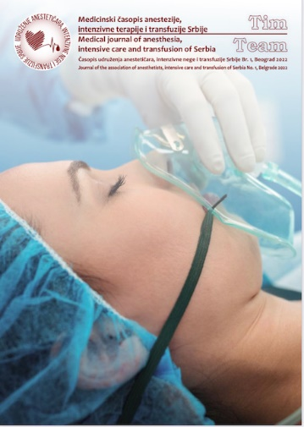

Adresa: Uredništvo časopisa ,,Tim”,

Ul. Pasterova br.14

E-mail: udruzenjeanesteticarasrbije@gmail.com

**Izjava o autorstvu**

Naslov rada:

______________________________________________________________________________________________________________________________________________________________________________________________________________________________________________________________________________________________________________________________________________________________________________________________________________________________________________________________________________________________________________________________

Ovim potvrđujem da sam upoznat/a sa uputstvima za autore i obavezama autora definisanim u uređivačkoj politici časopisa, i da sam ih se pridržavao/la prilikom pripreme članka.

Doprinos pojedinačnih autora u pripremi rukopisa određen je prema sledećim kriterijumima:

* Doprinos ideji I planu,
* Forma I metode izvođenja studije,
* Sticanje I prikupljanje podataka,
* Analiza I tumačenje podataka,
* Pisanje rukopisa,
* Kritičko ispravljanje (revizija) rada
* Popravljanje verzije rada za objavljivanje.

Upoznat/a sam i sa politkom časopisa u vezi sa povlačenjem već objavljenih radova. Rukopis koji sam poslao/la časopisu Tim predstavlja originalan rad koji su napisali i potpisali navedeni autori i koji nije objavljen ranije na nekom drugom mestu. Rukopis se ne razmatra za objavljivanje na drugom mestu i nije istovremeno poslat na recenziju u druge časopise. Proverio/la sam i odobrio/la verziju rukopisa koja je poslata časopisu Tim.

Članak i dodatni materijali ne sadrže tvrdnje koje bi se mogle smatrati klevetom ili bilo kakve nezakonite tvrdnje i ne sadrže materijal koji na bilo koji način ugrožava lična ili vlasnička prava fizičkih ili pravnih lica.

Autori članka nemaju sukob interesa koji bi mogao da dovede u pitanje njegov integritet i verodostojnost rezultata koji su u njemu objavljeni.

Dobio/la sam saglasnost od nosilaca autorskih prava za korišćenje svih izvoda iz dela zaštićenih autorskim pravima i drugih materijala zaštićenih autorskim pravima koji su korišćeni u rukopisu i naveo/la sam ili naveli smo izvore u rukopisu i dodatnim materijalima.

Ako se u rukopisu koriste detalji ili slike pacijenata, predmeta istraživanja ili drugih lica, to je učinjeno uz njihovu saglasnost koja je dobijena u skladu sa zakonom i uređivačkom politikom.

Obavestio/la sam sve koautore o uslovima ovog ugovora.

Ovim ovlašćujemo autora zaduženog za korespondenciju da: vodi prepisku sa uredništvom, revidira i koriguje rukopis i probni otisak, kao i da potpiše ugovor o autorskim pravima u moje ime, *nakon što se složimo sa zadnjom verzijom rukopisa.*

Potpis(i) svih autora, srednje slovo, brojevi telefona, e-mail adrese i godine njihovog rođenja.

(Detaljna objašnjenja u vezi sa Sukobom interesa možete naći na sledećoj adresi: http://www.icmje.org/conflicts-of-interest/ )

1.___________________________________________________________________________________

2.___________________________________________________________________________________

3.___________________________________________________________________________________

4.___________________________________________________________________________________

5.___________________________________________________________________________________

6.___________________________________________________________________________________